HALL & OATES
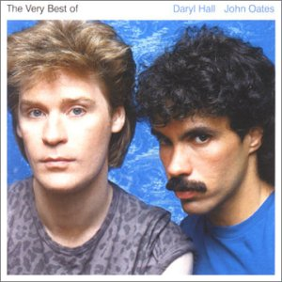

Gli “Hall & Oates” sono un duo statunitense (Philadelphia, Pennsylvania), composto da Daryl Hall e John Oates. Attivi dal 1967, i loro generi musicali sono il pop-rock ed il blue-eyed soul.
Sono conosciuti per aver piazzato per ben sei volte un loro successo nella Billboard Hot #100, nonché molti altri brani nella Top #40.
Le prime canzoni risalgono a metà degli anni ’70, ma il grande successo per loro arriva a partire dal 1980-1981, grazie alla composizione di due album “Voices” e “Private Eyes” contenenti numerose hit molto apprezzate come “Everytime you go away”, “You’ve lost that lovin’ feelin”, “I cant’go for that (no can do)” e “Private eyes”. Nel 1985 compongono anche la famosa “Out of Touch”.
Sono attivi tutt’oggi, nel 2008 si sono esibiti nell’inno nazionale degli USA al Citizens Bank Park di Philadelphia, in occasione della gara 5 del World Series 2008.

“Out of touch” video http://it.youtube.com/watch?v=RoTltQtE8wk&feature=related

